F.5. Используемые площади и учебно-материальная база образовательной организации

За кафедрами ИИП закреплены компьютерные и аудиторные помещения.
Кафедрой «У и Б» для образовательной программы профиля «Анти-кризисное управление» используются следующие аудитории:
- 4 аудитории (ИИП: 2/211, 2/213, 2/218, 2/223 ) для лекционных и практических занятий укомплектованные мультимедийными проекторами, интерактивными досками.
- 2 компьютерных класса (ИИП: 2/211, 2/213,) укомплектованые 30 персональными компьютерами, все компьютерные классы оснащены мультимедийными проекторами.
- 2 аудитории (ИИП 2/209,2/232) для занятий по иностранному языку, укомплектованные оборудованием (телевизоры, проигрыватели DVD, магнитофоны).
- на базе читального зала (3/209) организованы рабочие места с персональными компьютерами на 26 посадочных мест.
- для занятий в электронной библиотеки организованы рабочие места с персональными компьютерами на 25 посадочных мест (компьютерный класс).
Таблица 6.1.1.
Аудиторный фонд ОП направления «Менеджмент, профиль «Антикризисное управление»
№ помещения | Назначение(лекц., практ., лаб., кабинет, др.) | Наименование | Площадь, кв.м
ИИП 2/104 | Преподавательская | Кафедра | 20
ИИП 2/211 | Практические занятия | Компьютерный класс | 30
ИИП 2/213 | Практические занятия | Компьютерный класс | 60
ИИП 2/203 | Лекционный класс | Аудитория | 36
ИИП 2/205 | Лекционный класс | Аудитория | 36
ИИП 2/207 | Лекционный класс | Аудитория | 72
ИИП 2/210 | Лекционный класс | Аудитория | 72
ИИП 2/216 | Лекционный класс | Аудитория | 36
ИИП 2/218 | Лекционный класс | Аудитория | 72
ИИП 2/223 | Лекционный класс | Аудитория | 36
ИИП 2/232 | Лекционный класс | Аудитория | 72
ИТОГО: |  |  | 542

Для проведения семинарских занятий по дисциплинам: корпоративные финансы, анализ финансово-хозяйственной деятельности предприятий, финансовый учет и аудит, используются компьютерные классы 211 и 213 (30 компьютеров) и соответствующие программные продукты обеспеченные лицензионной программой 1С. Студенты кафедры пользуются ресурсами кафедры и электронной библиотекой.

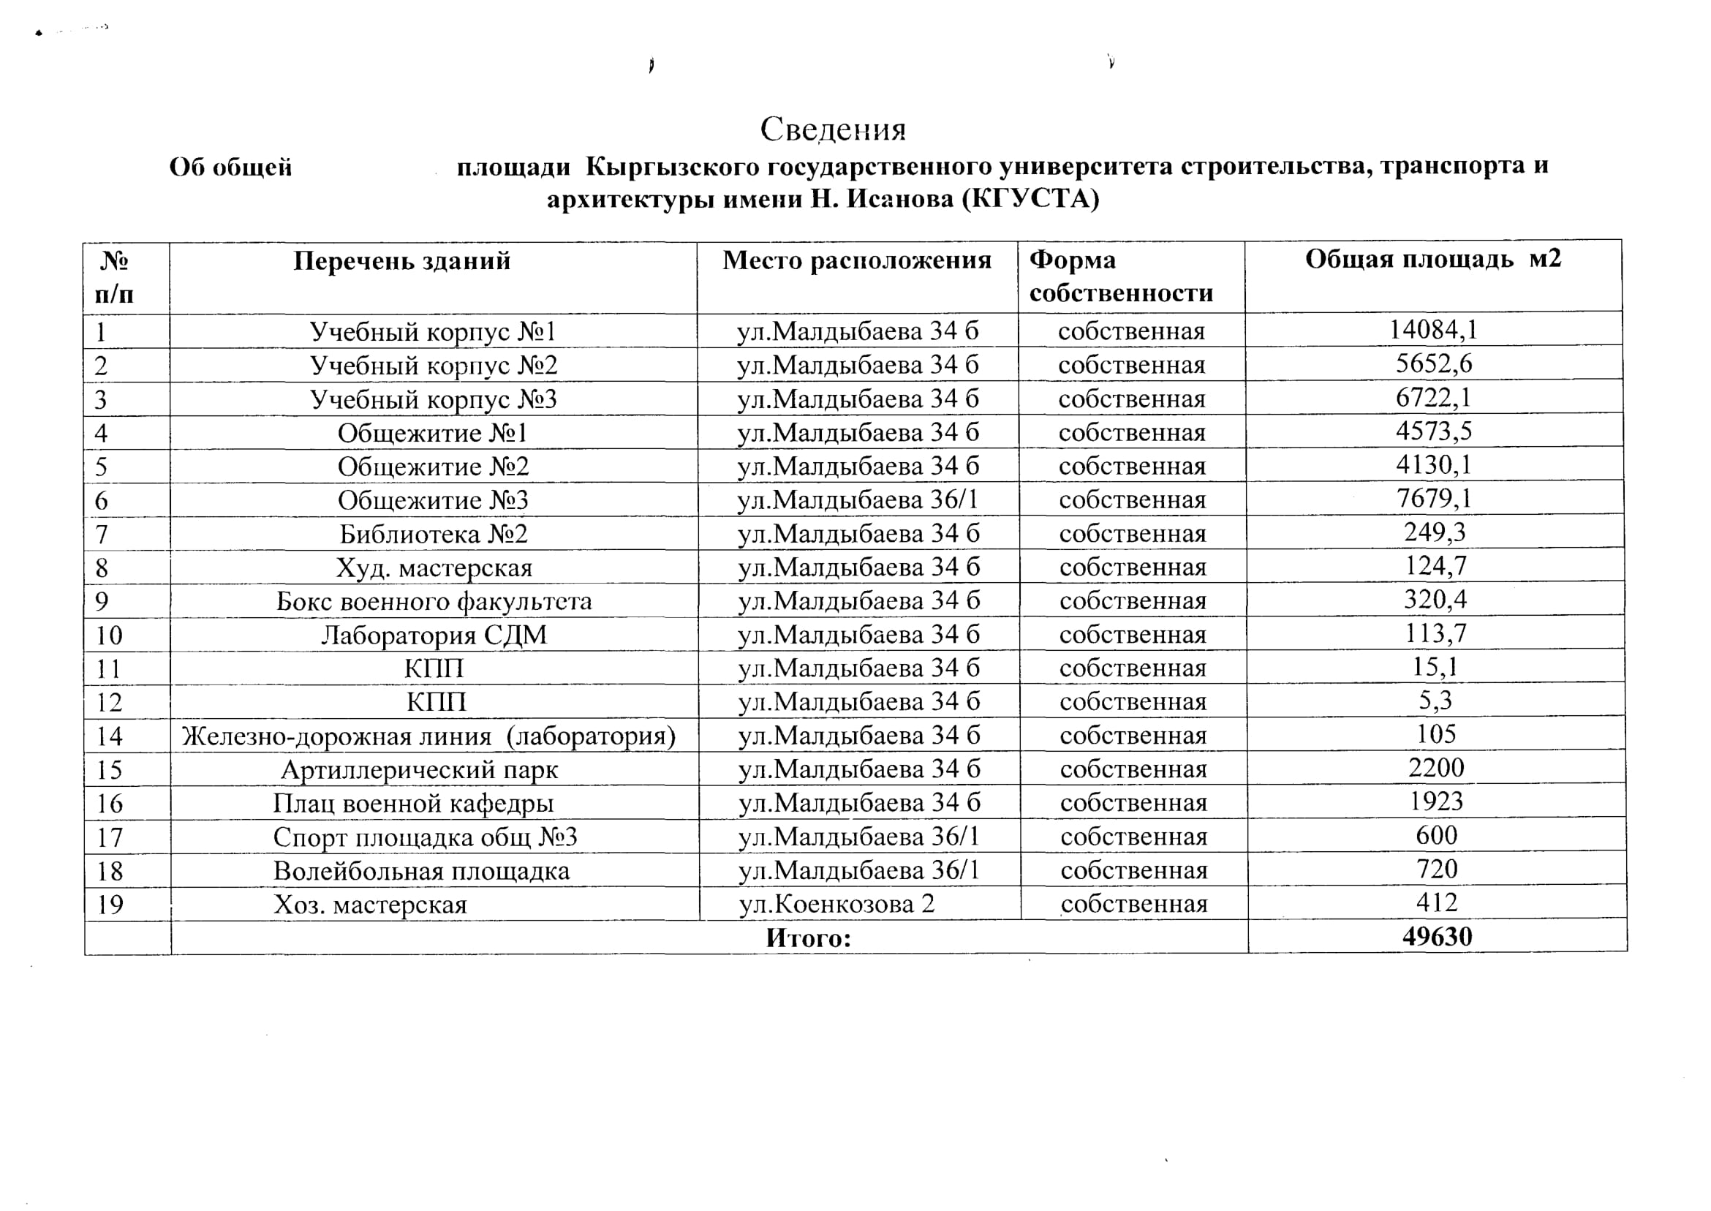

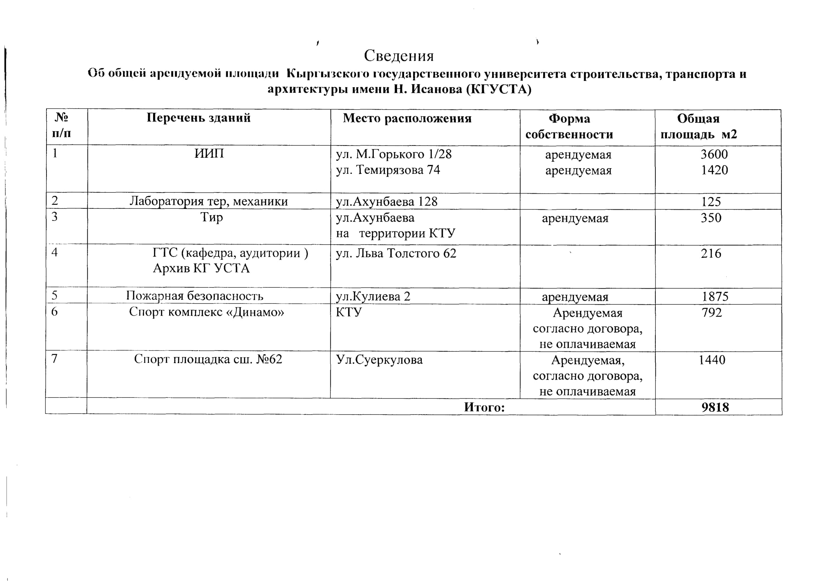
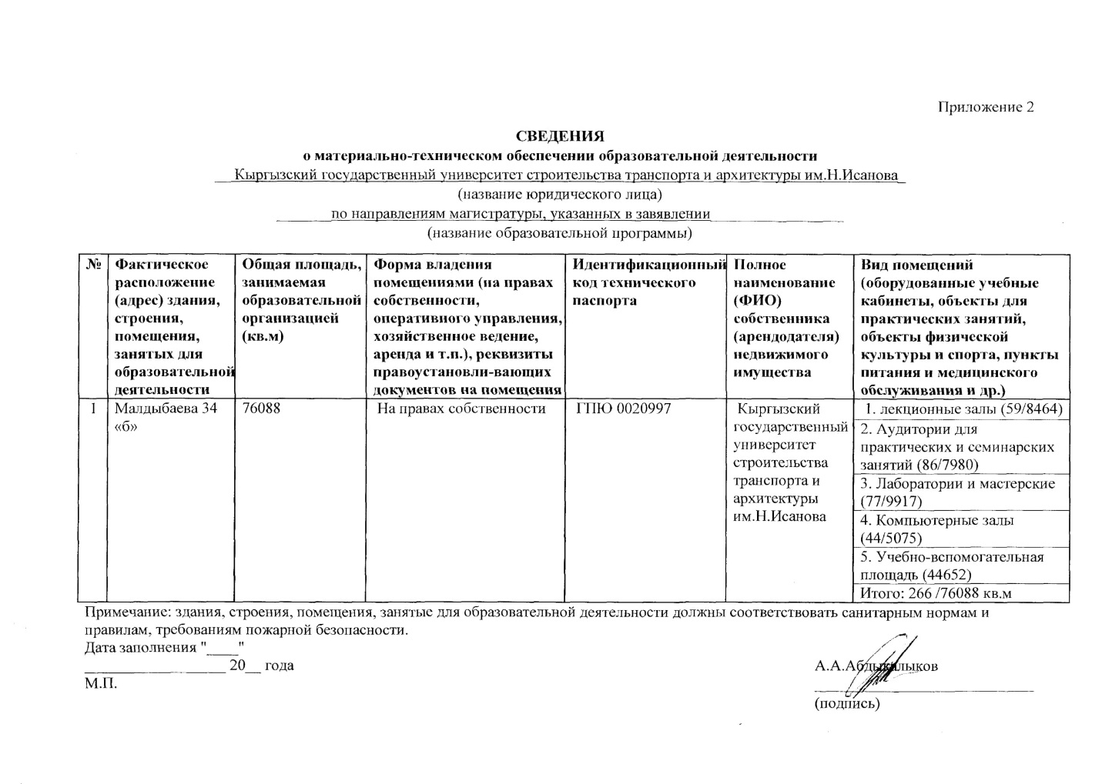
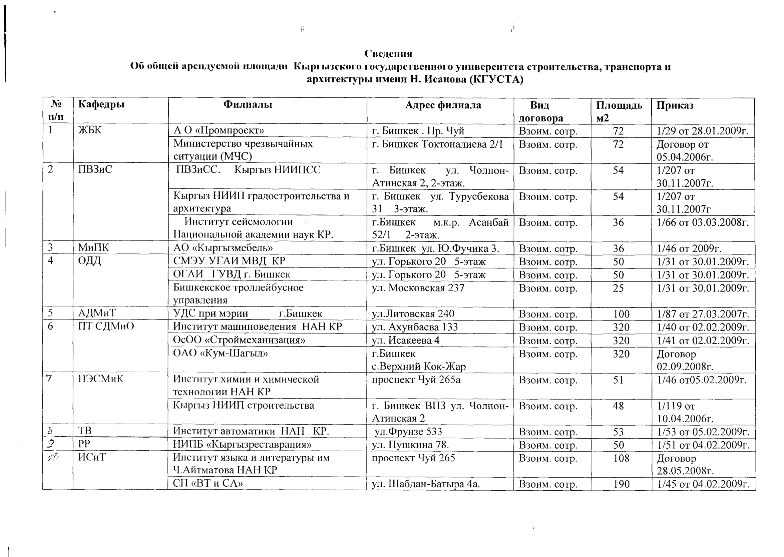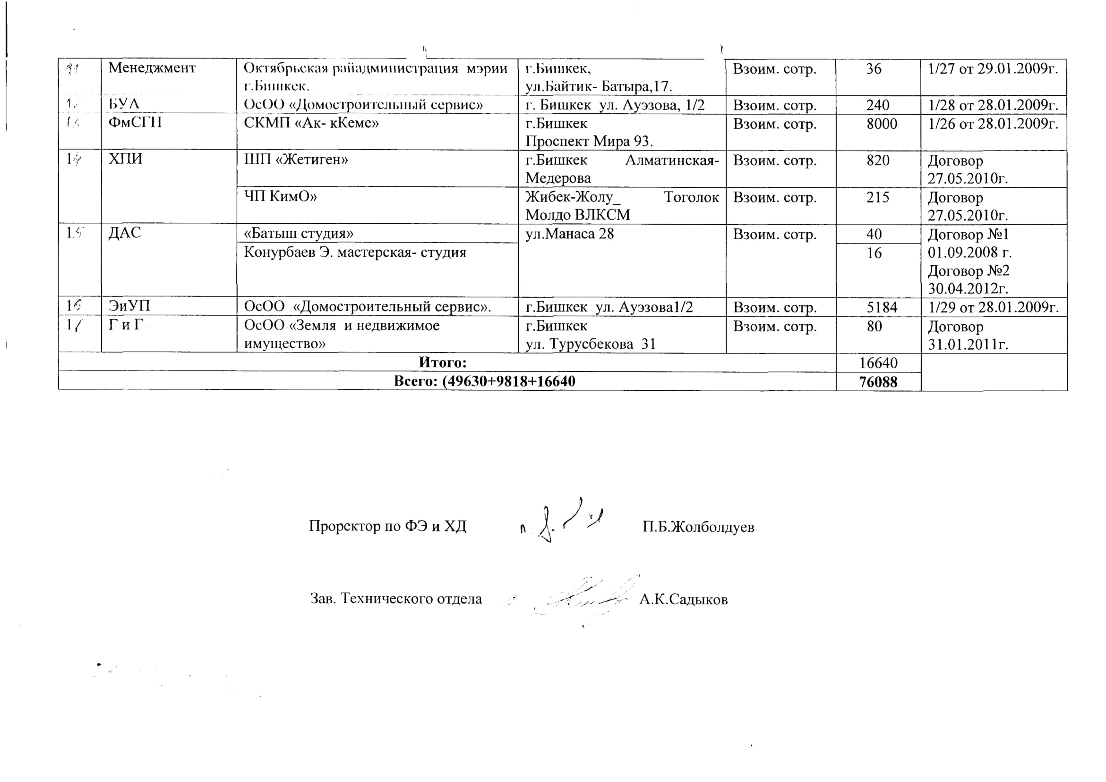

Учебный корпус №1
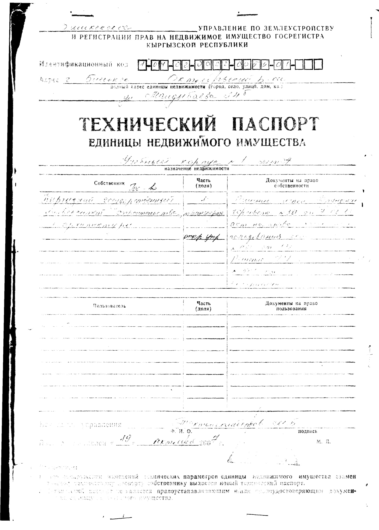

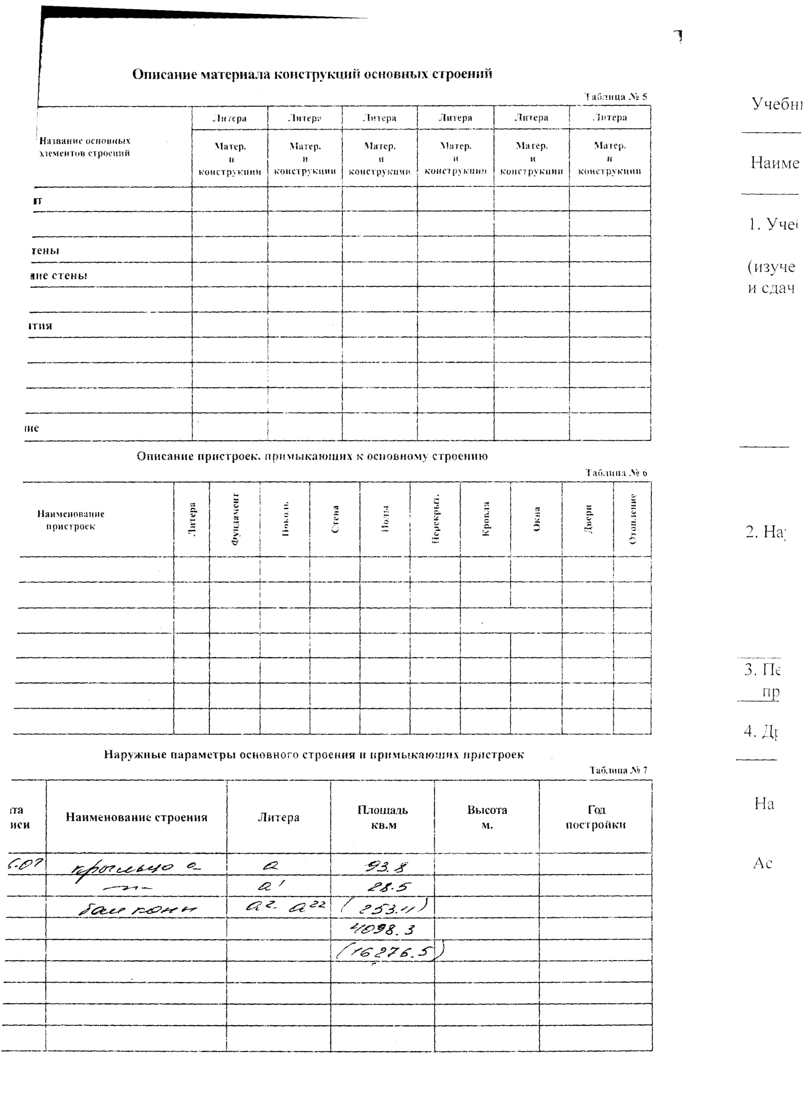

Учебный корпус №2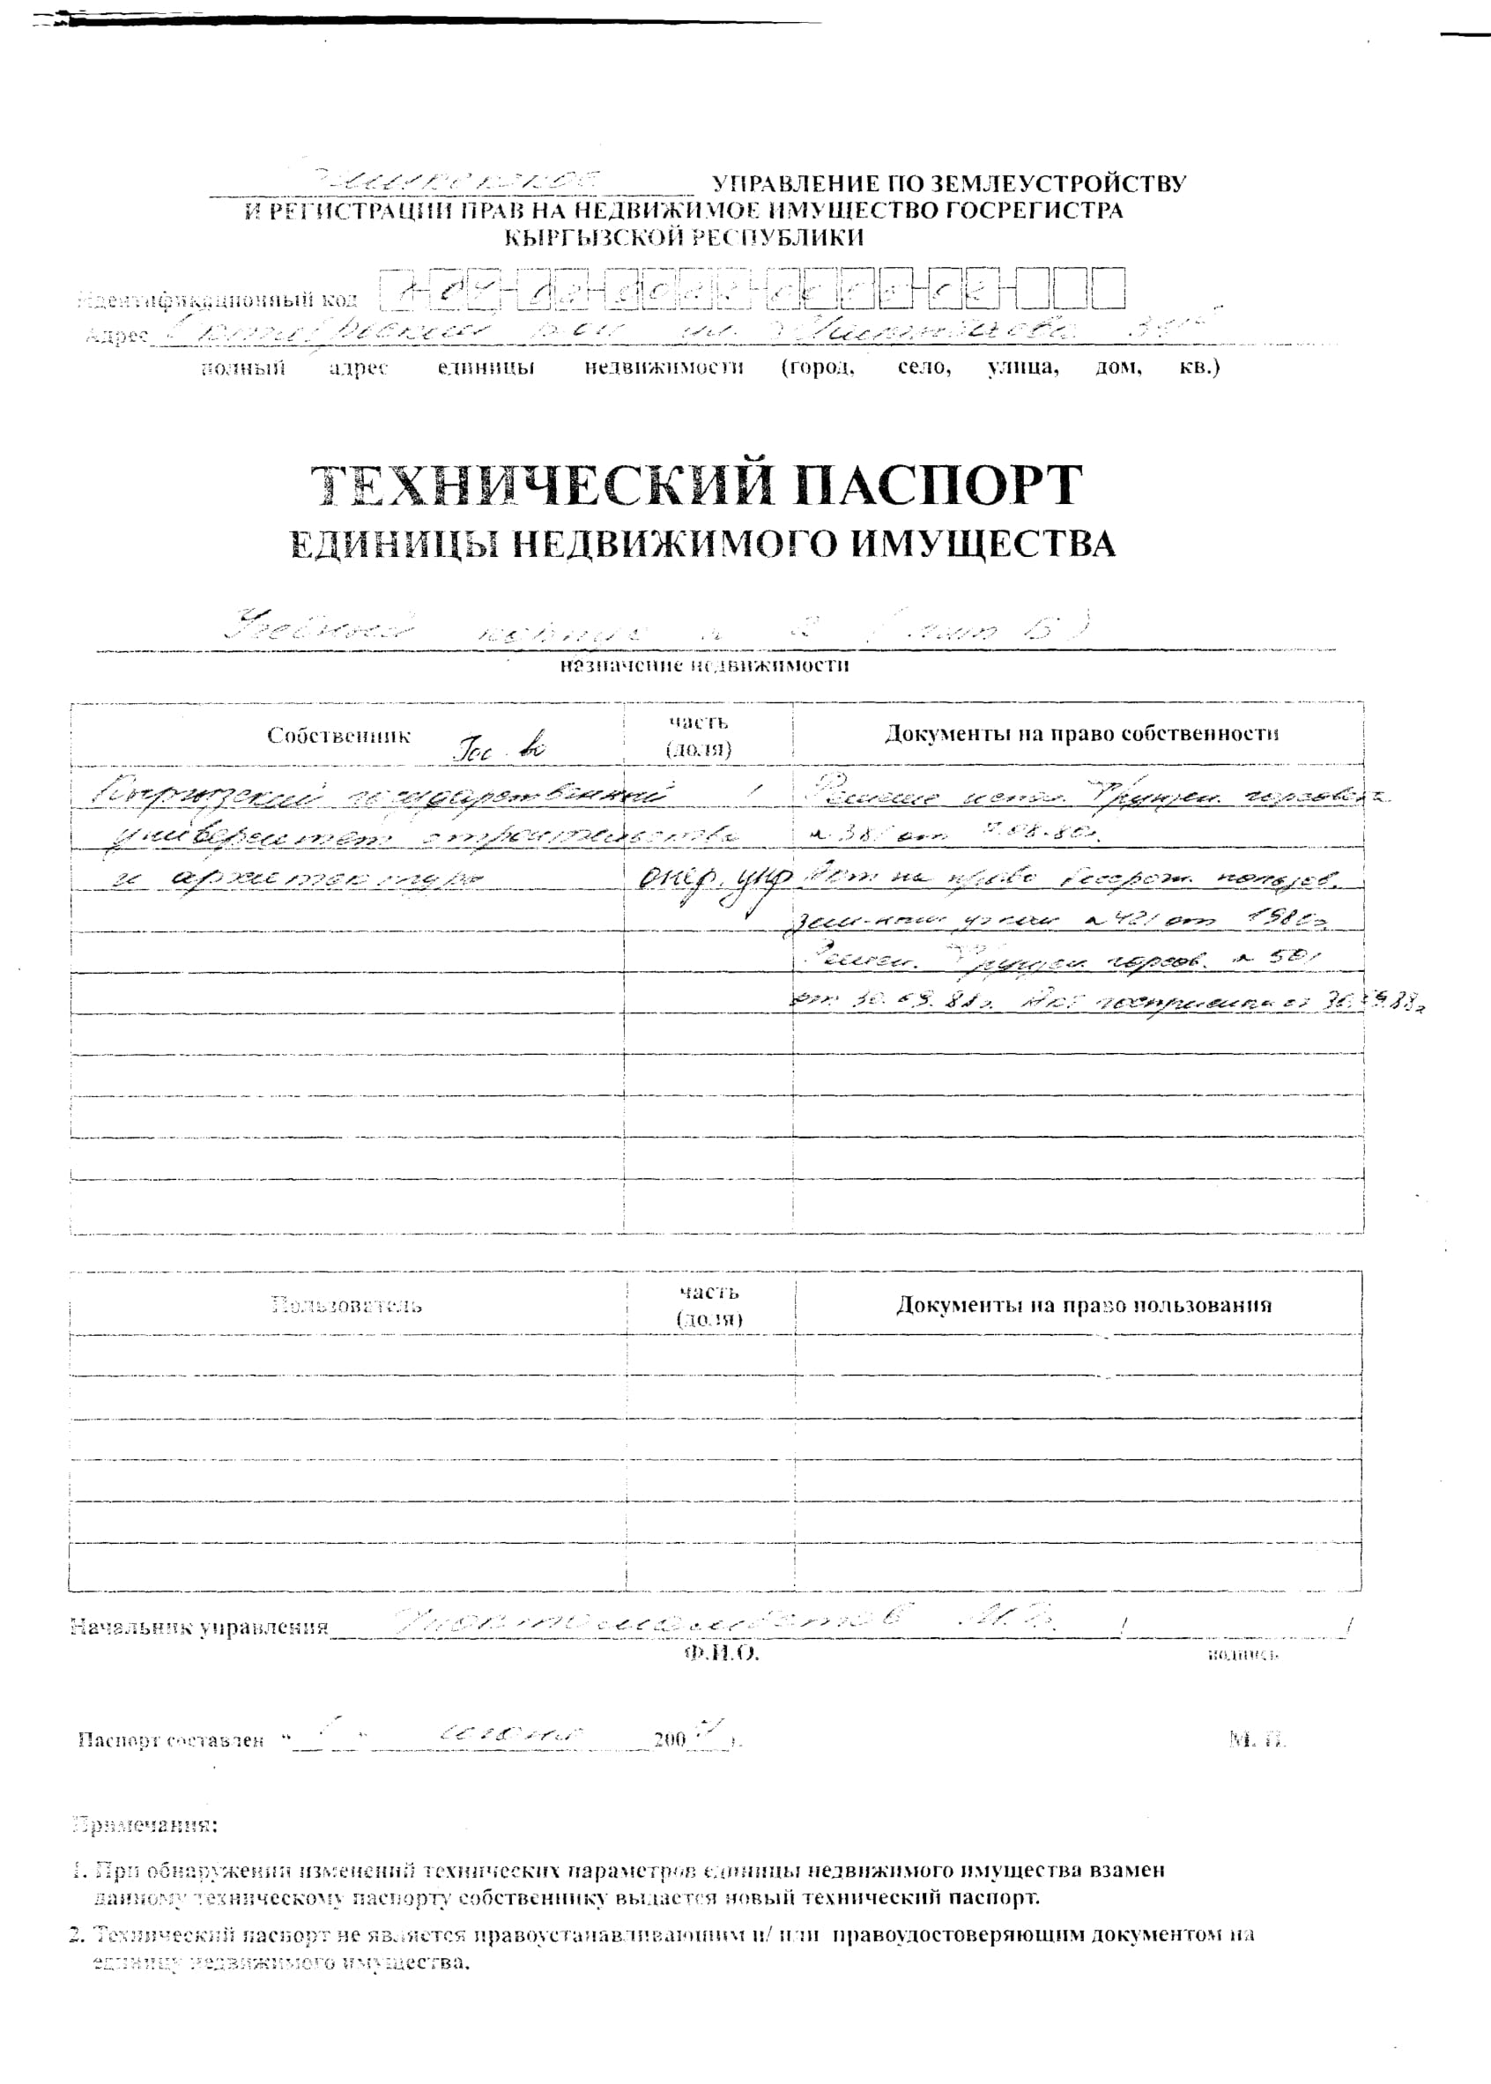 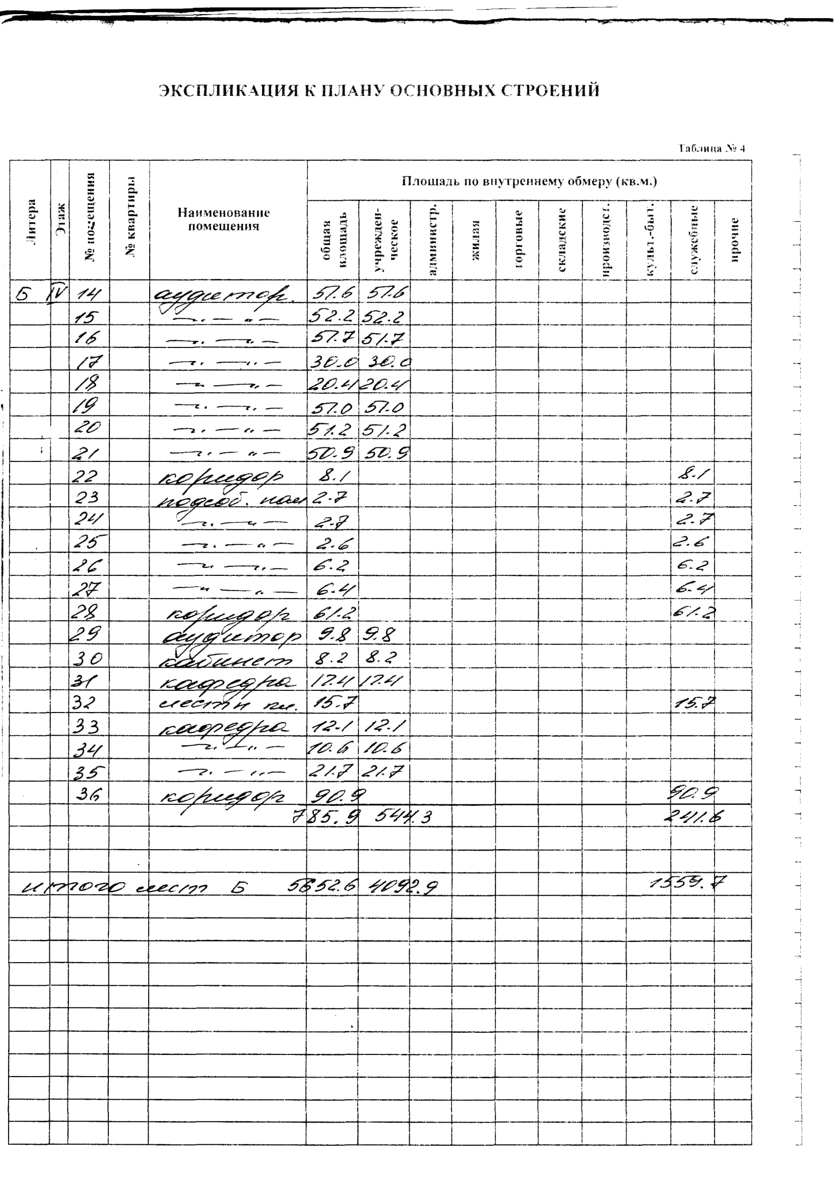

Учебный корпус №3
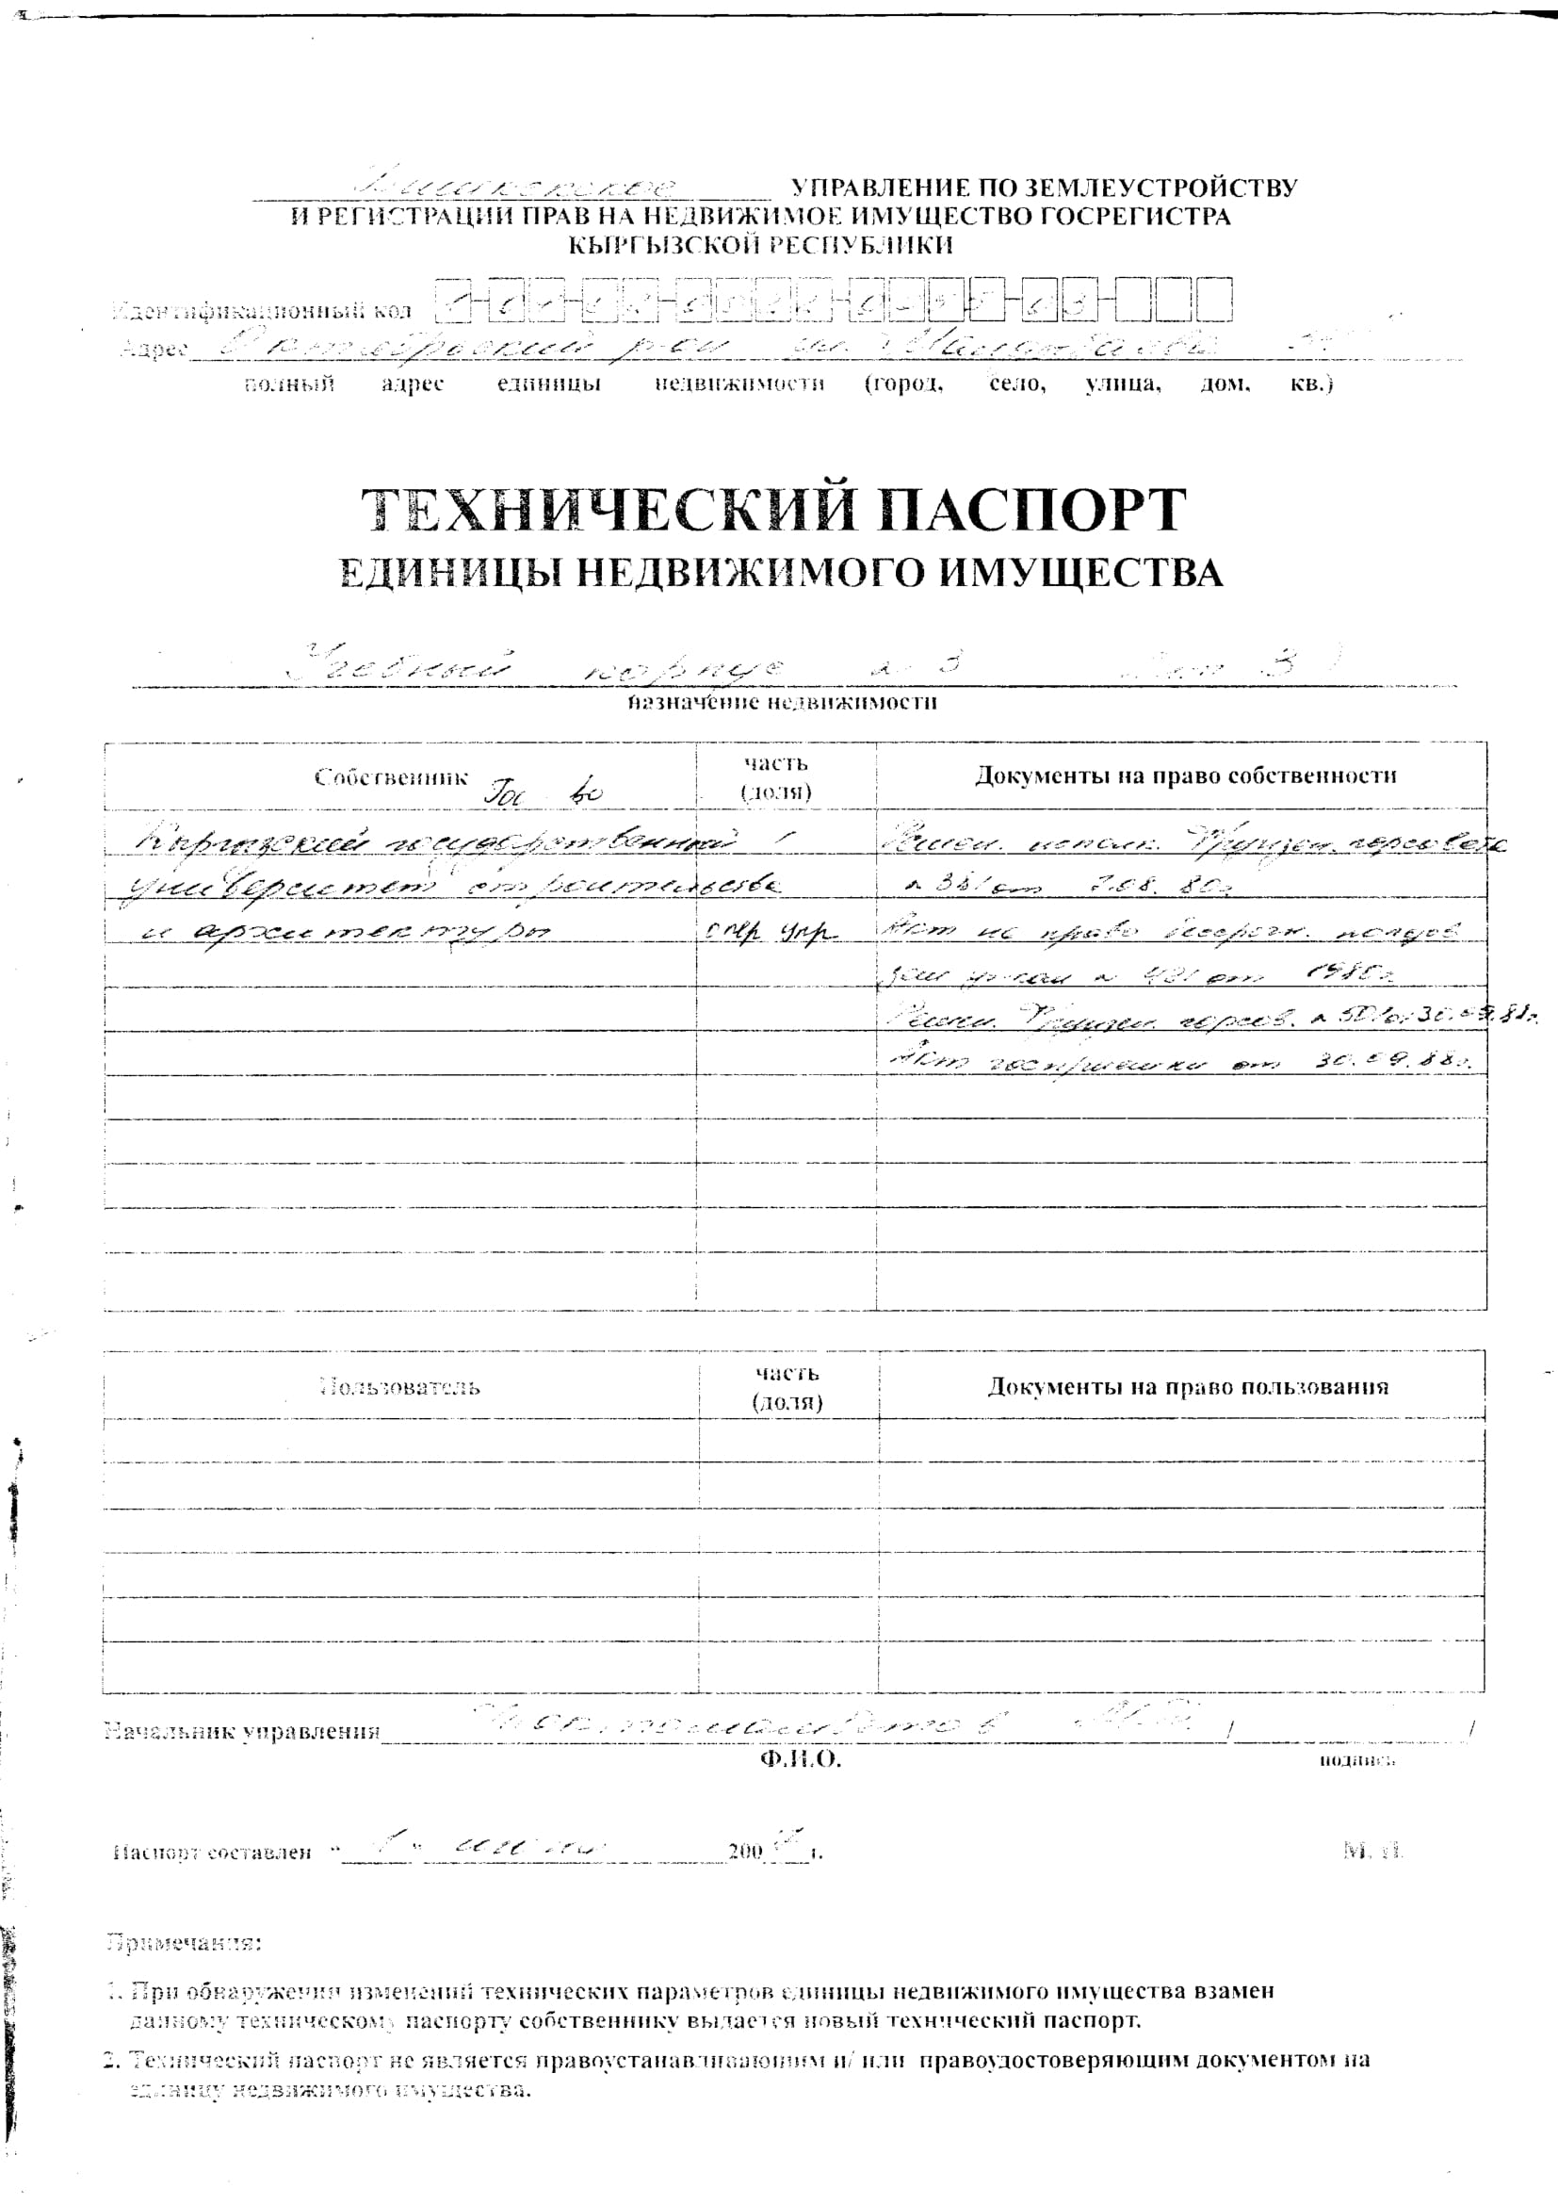

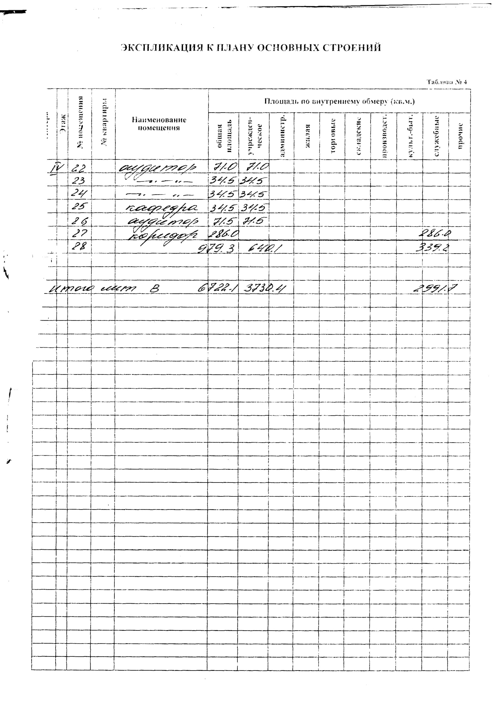

Общежитие 1

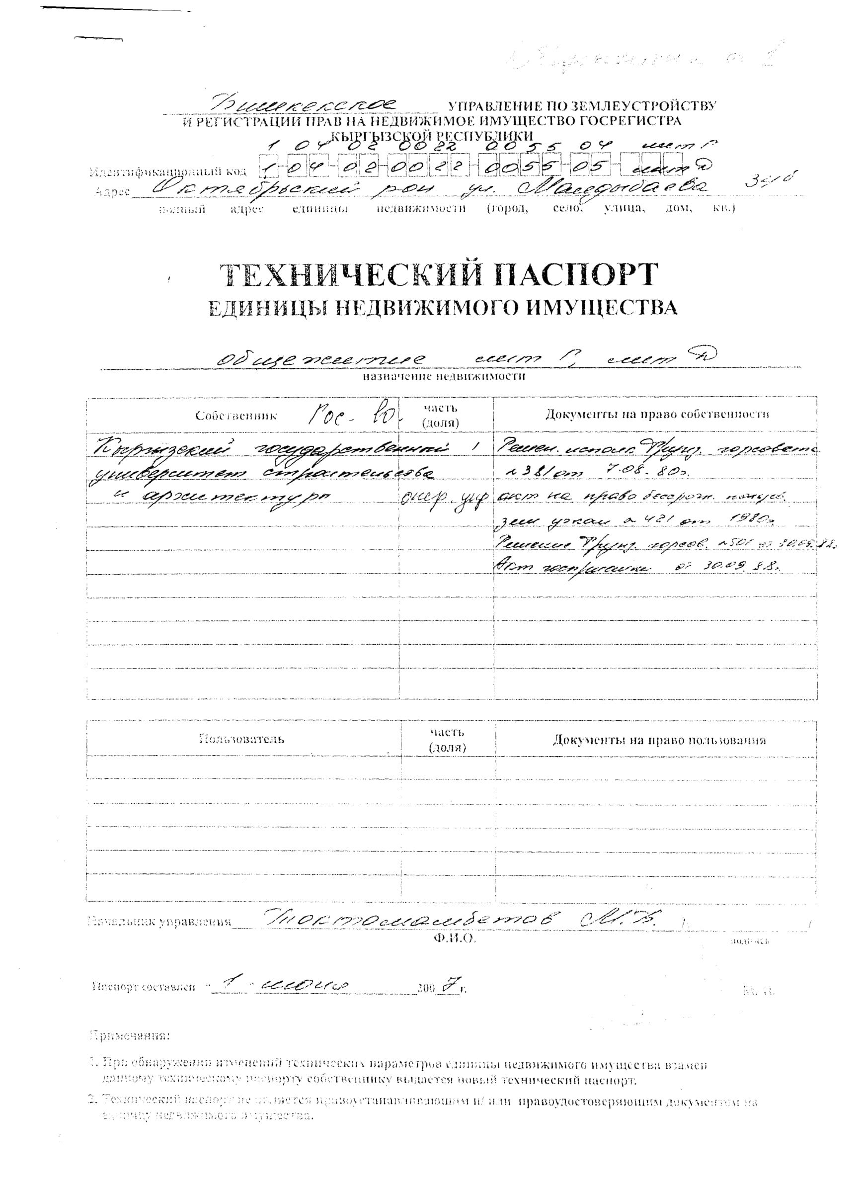

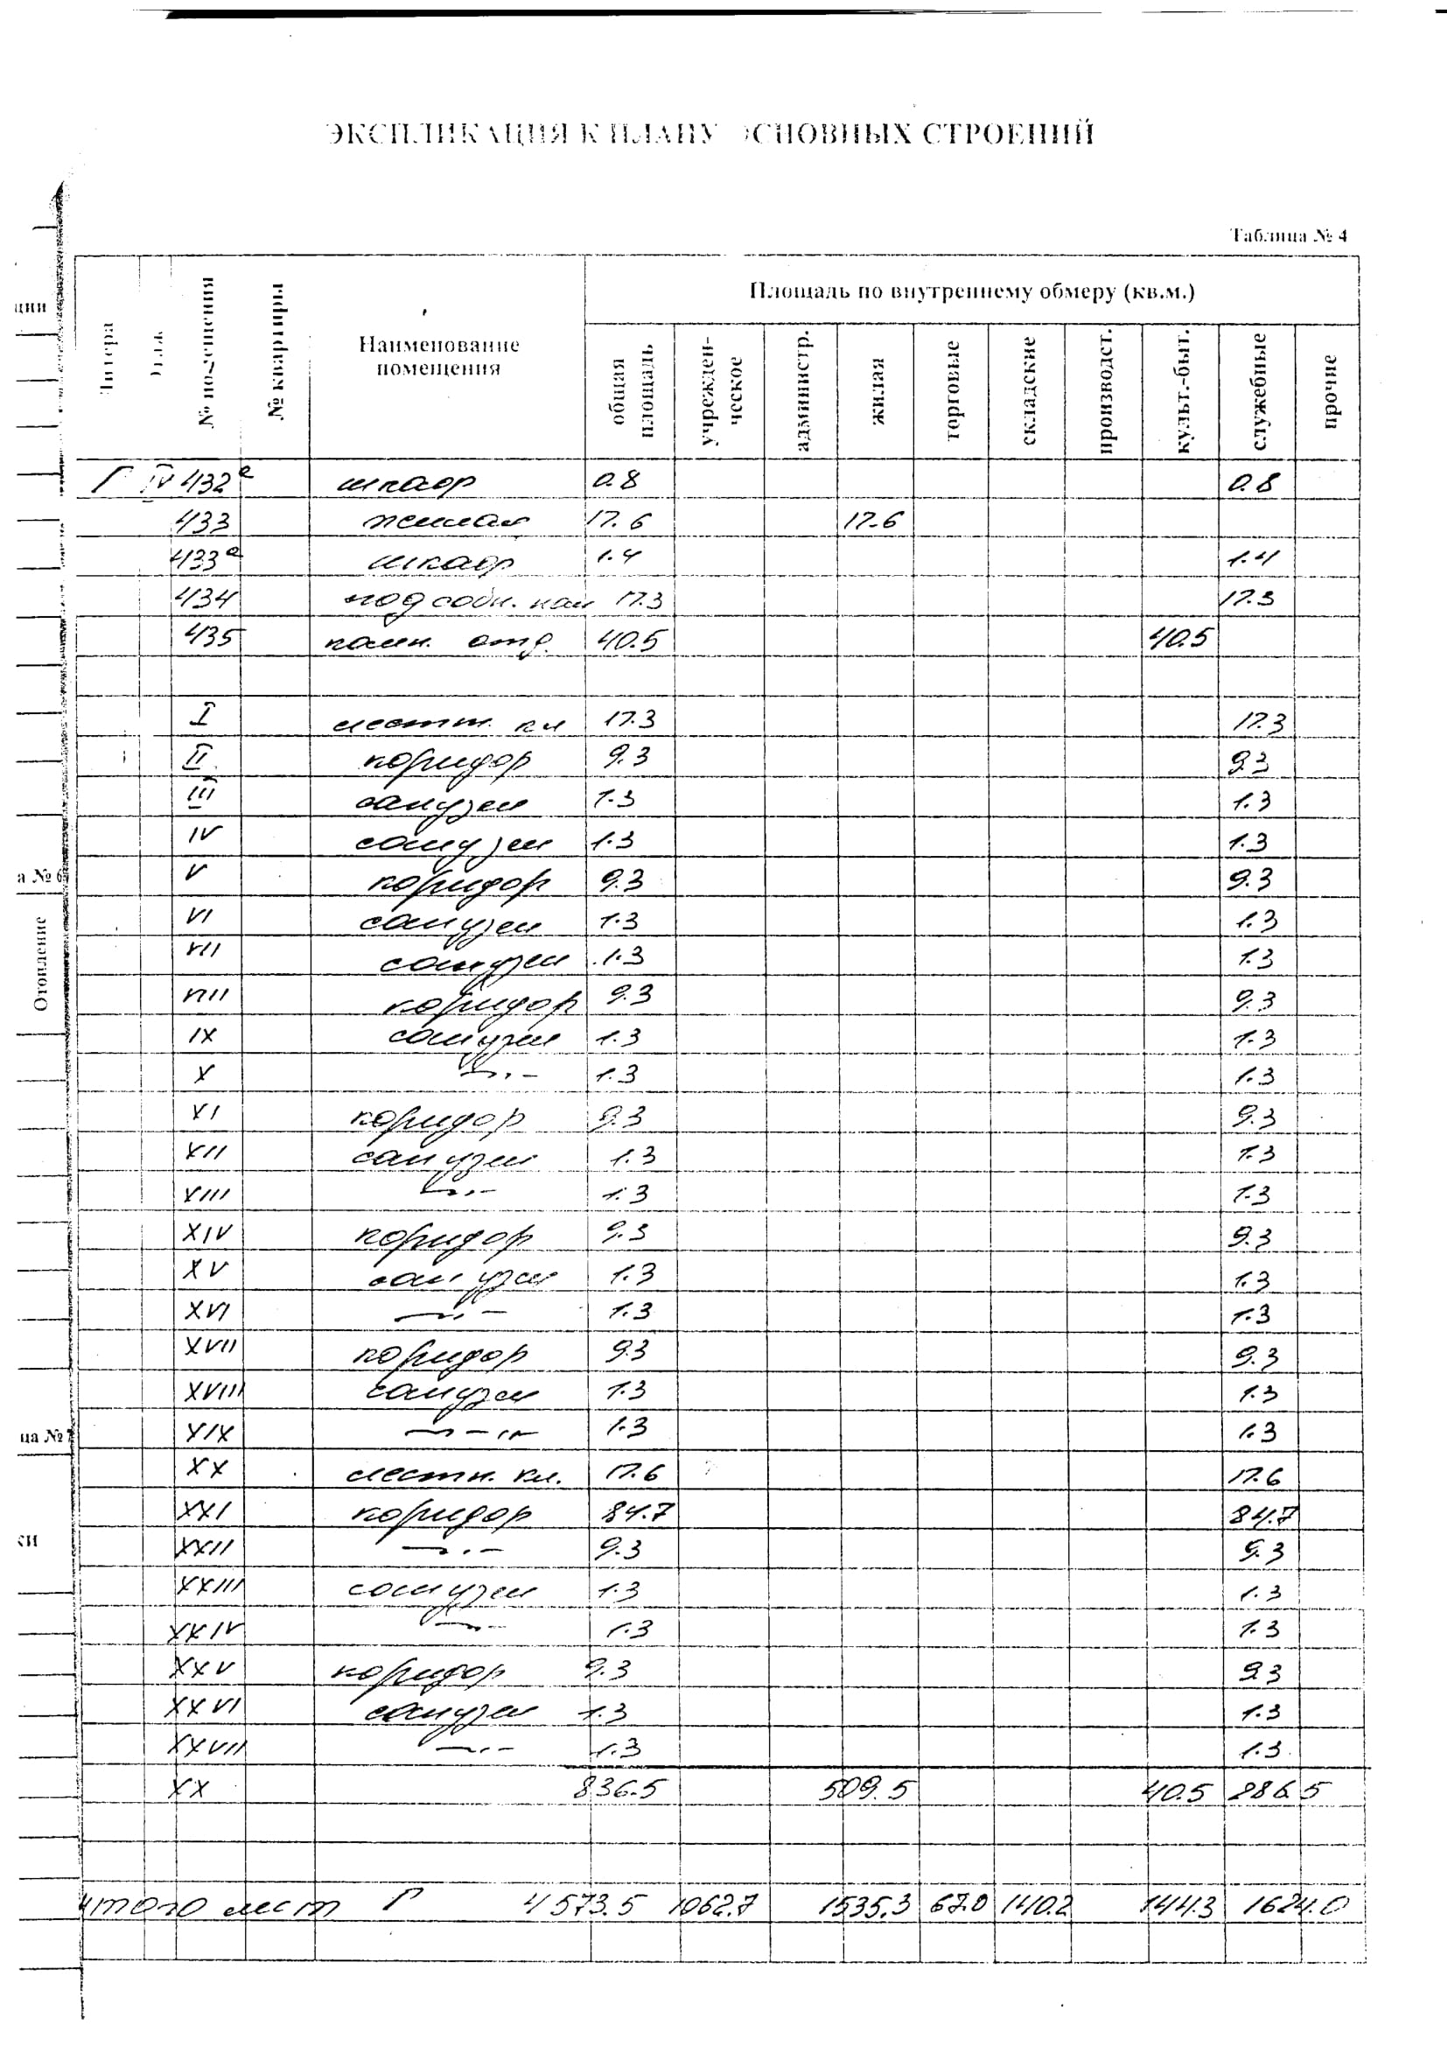

Общежитие 2

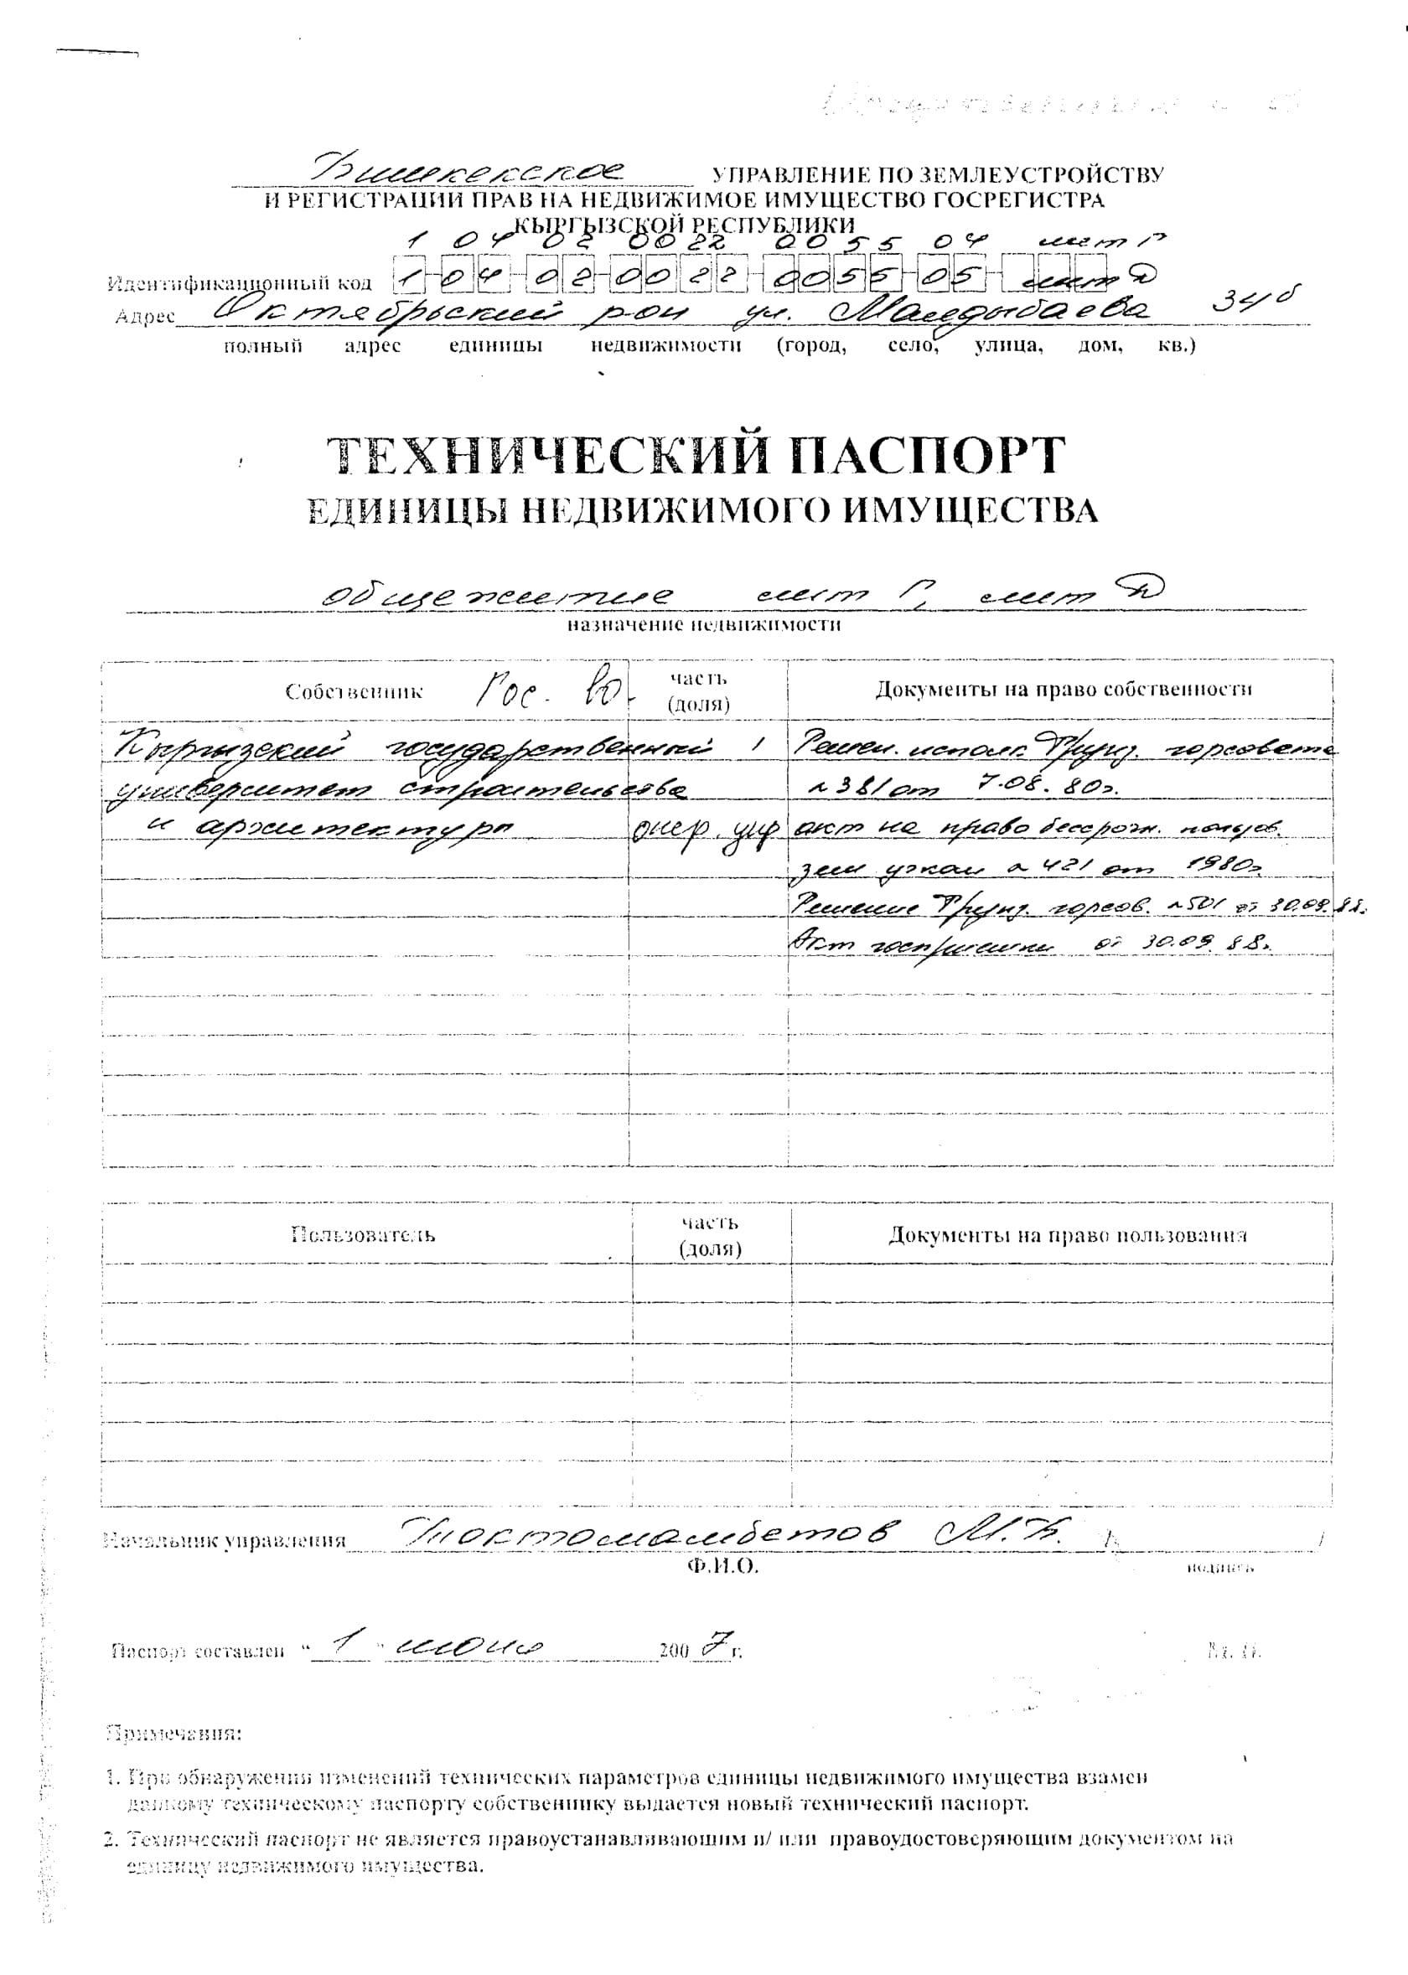
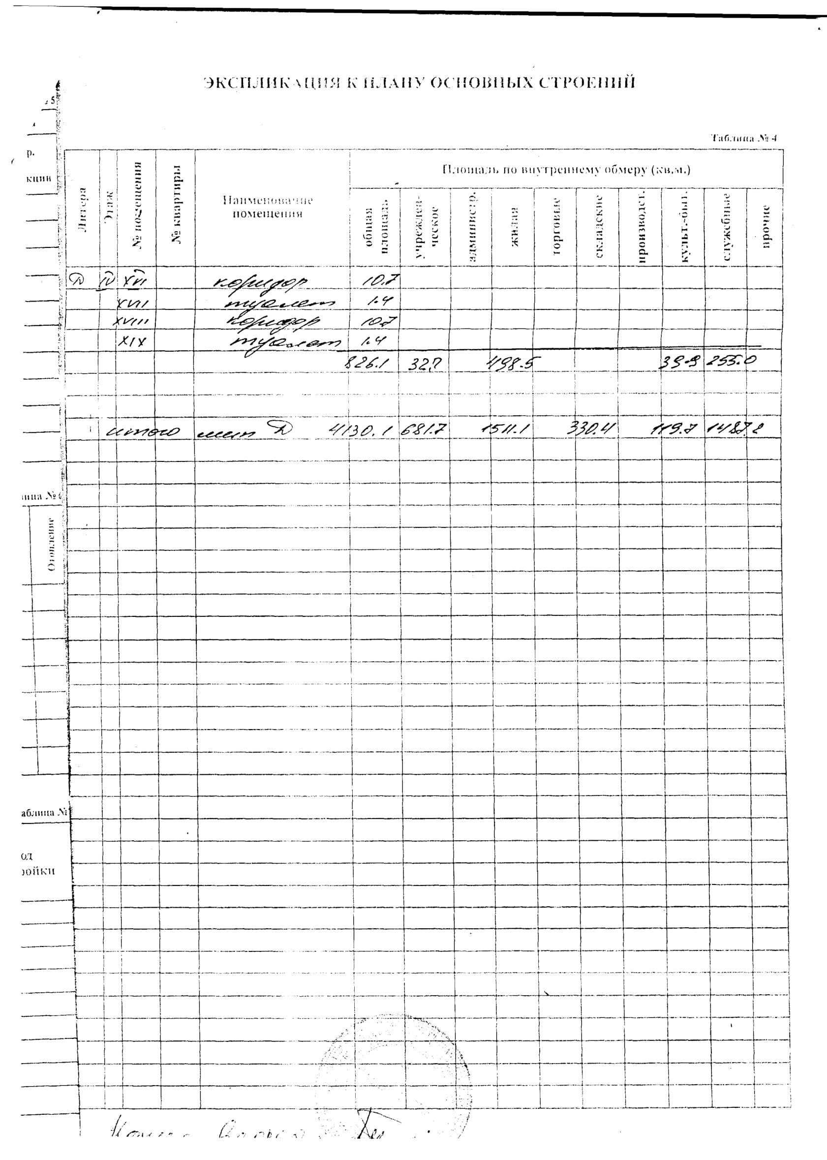

Общежитие 3

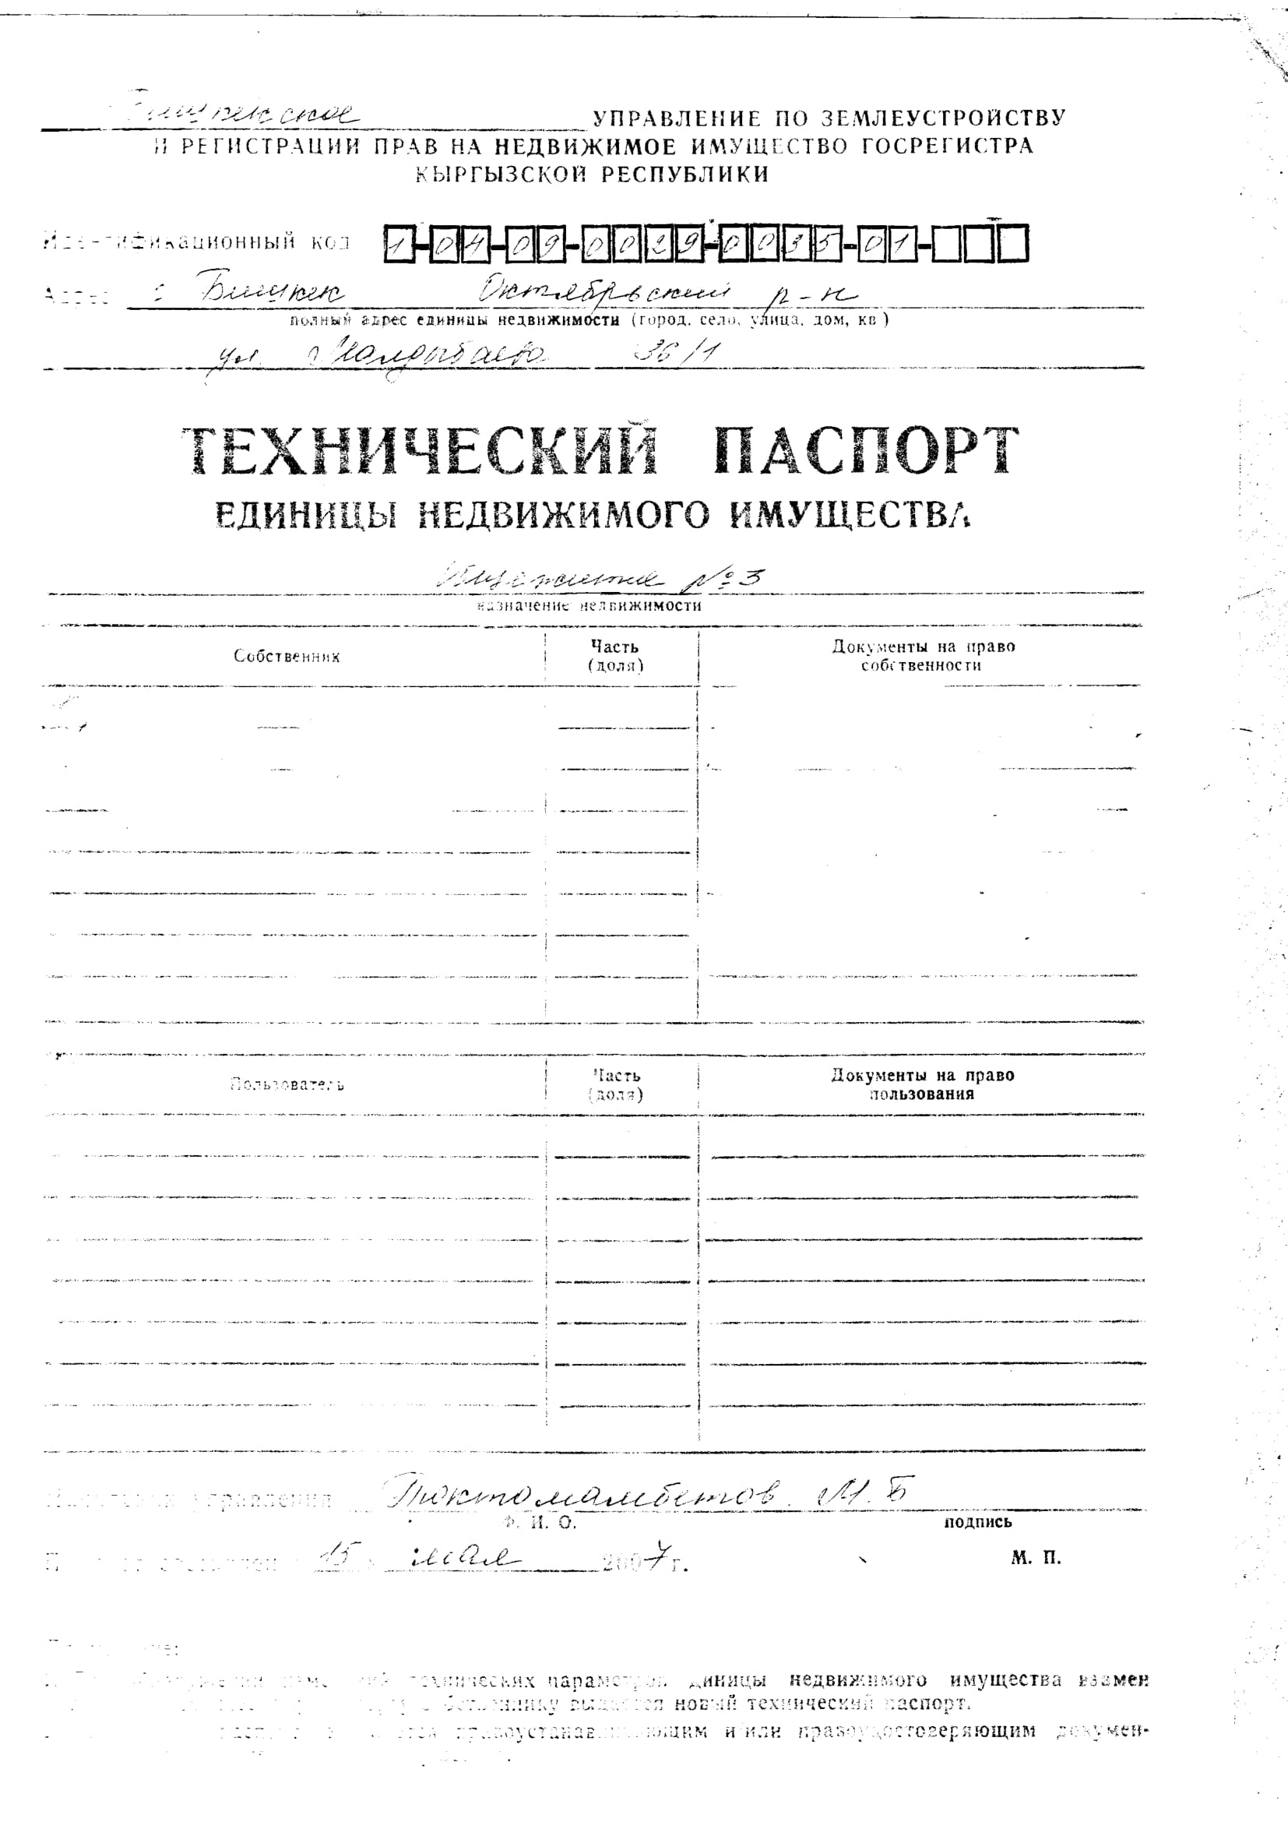

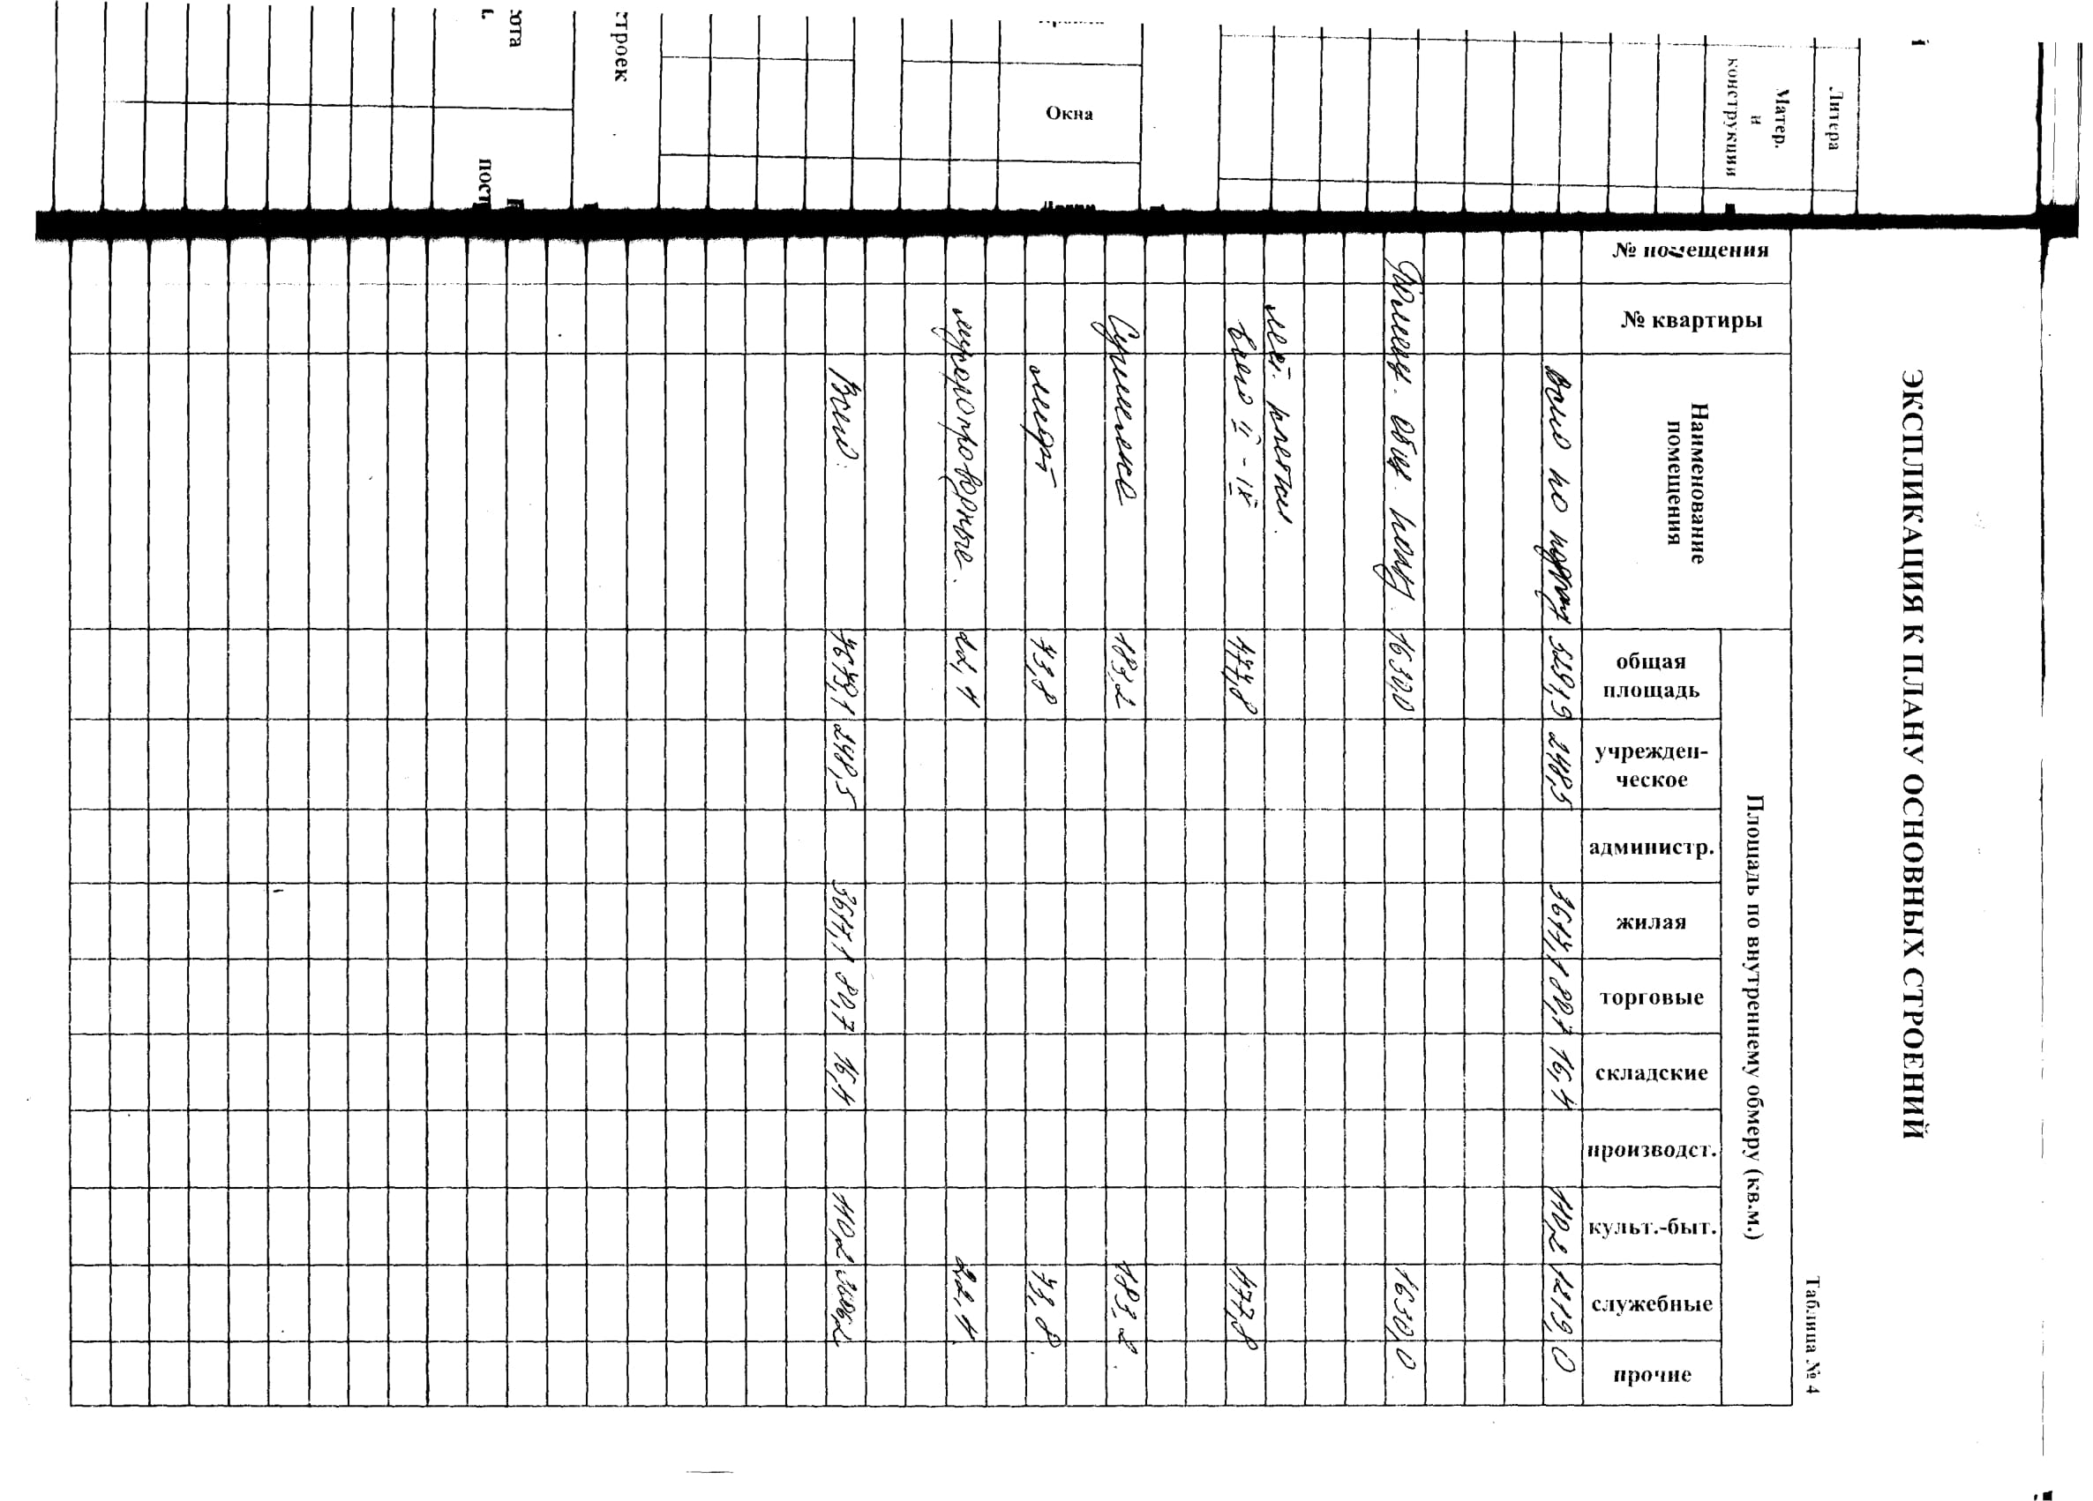

Мастерские

